**Описание маршрута Маяковского 3А к.т. по С гребню**

​На север от пика Орджоникидзе в системе Мало-Алматинского отрога возвышается красивый, устремленный в высь пик Маяковского.

Восхождение начинается от метео станции Мынжилки. Преодолев конечную и боковые морены ледника Туюк-Су в направлении северо-западного бокового гребня пика Орджоникидзе и не доходя 50 м. до гребня, свернуть влево. По крутой осыпи выйти на конечную часть ледника Западный Орджоникидзе, по нему до перепада. Обойдя его справа, подняться по осыпи у подножия западного бокового гребня пика Маяковского и продолжить путь до последней гряды спускающихся с вершины скал.

Отсюда подъем на западный гребень вершины по разрушенным легким скалам или правее их по кулуару, заполненному средней и мелкой осыпью. Путь от метеостанции Мынжилки до подножия кулуара проходится за 3-4 часа.

Поднявшись на гребень, навернуть вправо и подойти к основному северному гребню вершины. Двигаться по восточной его стороне, 15-18 м. траверсировать по террасе, которая прерывается внешним углом и приводит к узкому,почти вертикальному кулуару, в верхней части переходящему в камин с пробкой. Этот участок маршрута требует тщательной крючьевой страховки.

От выхода из камина траверсировать влево и через 5-6 м. по стенке выйти на площадку перед гладкой 5-метровой стеной с узкой расщелиной по которой преодолевается вторая стена, за ней выход на наклонную площадку со свободно лежащими камнями (осторожно!).

Над площадкой возвышается жандарм, он обходится слева по наклонной полочке. Далее подняться по отвесному внутреннему углу на скальную башню предвершины. Скалы сильно разрушены.

С предвершины спуститься на острый 20-метровый горизонтальный гребень, который преодолевается частично коньковым способом, частично траверсируется с восточной стороны. Гребень выводит на плиты крутизной до 45°. Это последний технически сложный участок перед вершиной, его протяженность до 60 м. Почти весь маршрут пролегает над отвесом с большой глубиной падения, поэтому везде требуется тщательная крючьевая страховка.

Вершина - это нагромождение больших скальных обломков, на одном из них сложен тур.

 Спуск по пути подъема, время на восхождение 7-9 часов.

 Перво-прохождение по данному маршруту совершено в 1940 году инструкторами альпинистского лагеря "Туюк-Су" Е. Алексеевым, В. Сенокосовым. Первый траверс вершины с севера на юг пройден 8 июля 1945 года инструкторами школы горной подготовки Г. Коленовым, В. Неаронским под руководством М. Грудзинского

**Рекомендации**

1. Количество участников - не более 6 человек.
2. Исходный бивуак - Альпинград.
3. Выход с бивуака в 5 часов.
4. Снаряжение на группу 4 человека:
   * веревка основная - 2х40 м
   * расходный репшнур - 12-15 м
   * крючья скальные - 12-15 шт
   * молотки - 2 шт

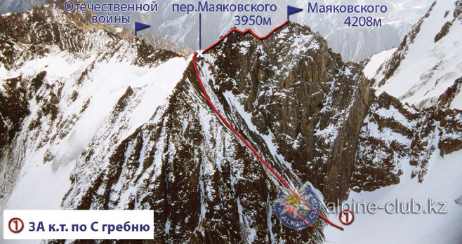

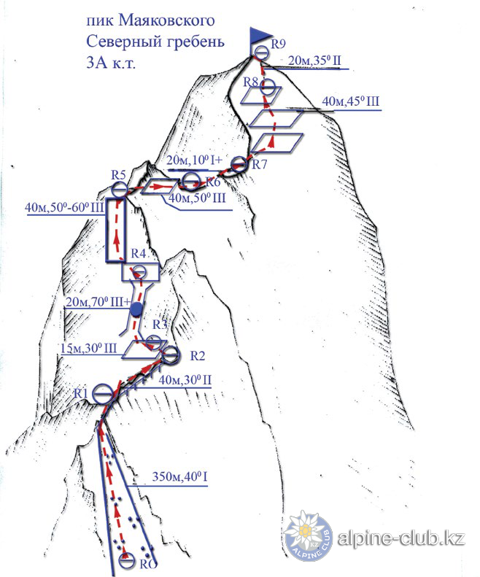

С сайта Mountain.kz